Mélytanulású MI-vel harcol a daganatos sejtek ellen az Európai Akadémia legújabb tagja, de a magyar kutatást is megreformálná
A közelmúltban az Európai Akadémia a testülete tagjai közé választotta a HUN-REN Szegedi Biológiai Kutatóközpont kutatóját, Horváth Pétert a mesterséges intelligencián alapuló egysejt-képfeldolgozás területén elért, nemzetközi szinten is kimagasló tudományos teljesítményéért. A kinevezése okán beszélgettünk Horváth Péterrel.
- Mit jelent ez a kinevezés Önnek, és mit jelent a kutatóintézetének?
- Nagyon megtisztelő ez az elismerés. Bár valójában nem azért kutatok, hogy az Európai Akadémia tagja legyek, úgyhogy ez a megtiszteltetés igazából a munkánk elismerése, és természetesen nagy presztízs bekerülni egy ilyen szervezetbe.
- Mostanában milyen kutatáson dolgozik?
- Ha nagyobb összefüggésben nézzük, az a célunk, hogy a betegségeket a sejtek szintjén értsük meg. Például egy daganatos betegség nagy kihívást jelent, mert jóformán emberenként más és más betegségnek számít. Mindig az érdekel, meg tudjuk-e érteni ezeket a betegségeket individuális szinten, és matematikusként hozzá tudok-e járulni ahhoz, hogy ezt a bioinformatika és a mesterséges intelligencia eszközrendszereivel jobban csinálhassuk. Ezért olyan módszereket fejlesztünk, amelyek egyetlen egy sejtről meg tudják mondani, mi annak a genetikai tartalma. Például egy mikroszkóp segítségével 10 millió darab sejtből kiválasztunk egyet, majd molekuláira szedjük szét, és azt próbáljuk megérteni, hogy az a betegség mitől más, mint a többi, illetve hogyan gyógyítható a leghatásosabban. Tehát kimondottan daganatos betegségekre fejlesztünk olyan módszereket, amelyek segítségével pontosan meg tudjuk mondani, milyen gyógyszerek vagy gyógyszerkombinációk kellenek ahhoz, hogy egyénekre jellemzően tudjuk ezeket kezelni.
- Mennyire megbízható ezen a területen a mesterséges intelligencia? Mennyire lehet kiszűrni, ha valami pontatlan?
- Valójában az orvoslásban sok minden nagyon egzakt, sok minden meg nagyon nem az. Körülbelül 6-7 éve jött ki az első olyan tanulmány, ahol egy AI alapú módszer legyőzte a bőrgyógyászokat a melanóma felismerésében. Azóta működik ez a trend, és a módszer egyre jobb. Míg egy orvos körülbelül 10 ezer esetet lát egész élete során, addig ezekbe a gépekbe milliónyi esetet lehet betáplálni a világ minden részéről. Egy másik példa erre, hogy a segítségükkel 95 százalékos pontossággal meg tudjuk mondani, hogy egy sejt tüdődaganatos-e, vagy amikor leukémiás pácienseknek gyógyszert kell javasolni, akkor is pontos választ ad.
- Hogyan és miért lett bioinformatikus, miért választotta ezt a pályát?
- Alapvetően informatikusnak, majd villamosmérnöknek és matematikusnak tanultam, és a doktorimat is a mérnöki területen írtam műholdkép-feldolgozásból. Aztán Franciaországban doktoráltam, majd Svájcba kerültem. Utóbbi helyen biológiai képeken kezdtem el dolgozni, ahol kiderült, valójában hasonló a feladat, mint a műholdképeknél. Míg utóbbinál utakat, házakat és fákat kerestünk, addig a biológiai képeken sejteket, filamentumokat és ereket. A műholdas módszereket szinte egy az egyben tudtuk alkalmazni a biológiai képekre, és ez nagyon megtetszett. Úgyhogy a Svájcban eltöltött csaknem 8 évem alatt teljesen beleszerettem a biológiai képfeldolgozásba. Ezután határoztam el, hogy ezen a területen szeretnék kutatni többedmagammal. Finnországban hoztam létre egy kutatócsoportot, és ezzel párhuzamosan Magyarországon is a Szegedi Biológiai Kutatóközpontban, ahol jórészt AI-alapú rendszerekkel foglalkoztunk. Legutóbb pedig tavaly ősszel indítottam egy kutatócsoportot egy müncheni intézetben, ahol már kimondottan csak mélytanuláson alapuló módszereket fejlesztünk egészségmegőrzésre és betegségek elleni küzdelemre. Azt hiszem, hogy ebben a szakmában fogok megöregedni.
- Mik a további céljai ezen a területen?
- A hosszú távú tervem mindenképpen az, hogy minél precíziósabb daganatterápiákat fejlesszünk személyre szabottan, és ezeket tegyük mindenki számára elérhetővé. Néhány éven belül pedig azt szeretném, hogy bárki megkaphassa azokat a módszereket, ahol már személyre szabott terápiákat tudunk biztosítani a végstádiumú betegeknek.
A másik tervem, hogy intenzívebben szeretnék foglalkozni a tudománypolitikával is. A tágabb környezetemre jellemző elavult kutatási hierarchiákat és rendszereket frissíteném. Csaknem 20 éve dolgozom külföldön, látom, hogy ott mi működik, és ezzel párhuzamosan 15 év hazai munka után tudom, mi működhetne itthon is. Ezt a kettőt ötvözve szeretném a saját hatáskörömbe tartozó kutatásokat, kutatócsoportokat, intézeteket úgy megreformálni, hogy a leghatékonyabban tudjunk kutatni. Úgyhogy nagy energiákat tervezek fordítani a következő időkben arra, hogy a magyar kutatást feljebb hozhassuk.
Sajtókapcsolat:
- Torda Júlia, kommunikációs vezető
- torda.julia@hun-ren.hu
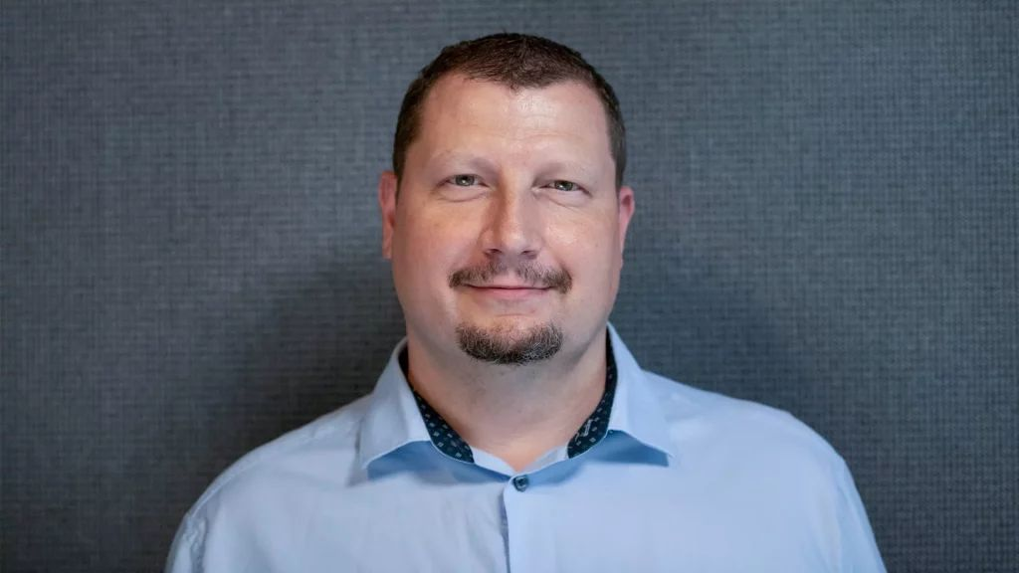 | © HUN-REN SZBK
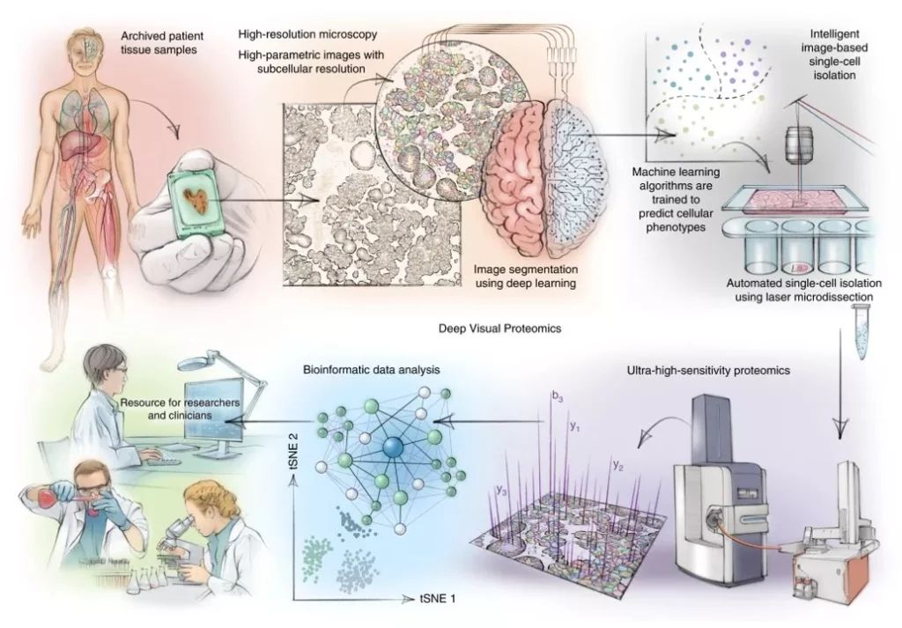 | © HUN-REN SZBK
Eredeti tartalom: HUN-REN Magyar Kutatási Hálózat
Továbbította: Helló Sajtó! Üzleti Sajtószolgálat
Ez a sajtóközlemény a következő linken érhető el:

